

**РУКОВОДСТВО ПО ЭКСПЛУАТАЦИИ**

**(ПАСПОРТ ИЗДЕЛИЯ)**

|  |
| --- |
| Дисковая (циркулярная) пила аккумуляторная DEKO  DKCS20DA 1*4.0Ah |

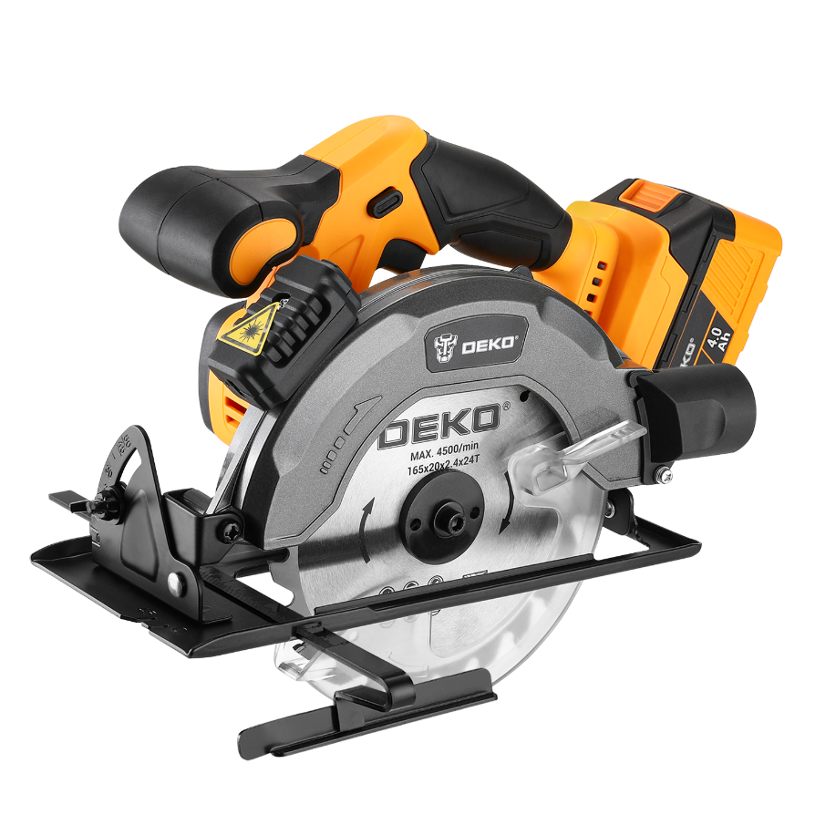

**СОДЕРЖАНИЕ**

1. ВВЕДЕНИЕ
2. НАЗНАЧЕНИЕ И ОБЩИЕ ХАРАКТЕРИСТИКИ
3. ВНЕШНИЙ ВИД ИНСТРУМЕНТА
4. ИНСТРУКЦИЯ ПО ТЕХНИКЕ БЕЗОПАСНОСТИ ЭКСПЛУАТАЦИИ ИНСТРУМЕНТА
5. ОПИСАНИЕ СБОРКИ И РАБОТЫ
6. СРОК СЛУЖБЫ И УТИЛИЗАЦИЯ
7. УСТРАНЕНИЕ НЕИСПРАВНОСТЕЙ
8. ГАРАНТИЙНЫЕ ОБЯЗАТЕЛЬСТВА

**ВВЕДЕНИЕ**

Настоящее руководство по эксплуатации предназначено для изучения инструмента – пила циркулярная аккумуляторная (далее – инструмент) и правильной его эксплуатации. В данном руководстве по эксплуатации содержится информация, способствующая длительному и безопасному использованию инструмента.

Производитель оставляет за собой право без дополнительного уведомления вносить в руководство по эксплуатации изменения, связанные с улучшением инструмента.

Внесённые изменения будут опубликованы в новой редакции руководства по эксплуатации и на сайте компании: https://z3k.ru.

Перед началом работы с инструментом необходимо внимательно прочитать настоящее руководство по эксплуатации.

Начав работу с инструментом, покупатель подтверждает, что ознакомился с настоящим руководством по эксплуатации инструмента и берет ответственность за последствия нарушения положений настоящего руководства: правил техники безопасности, эксплуатации, хранения и утилизации инструмента.

**ТЕХНИЧЕСКИЕ ХАРАКТЕРИСТИКИ**

|  |  |
| --- | --- |
| **Артикул** | **085-1155** |
| **Модель** | **DKCS20DA** |
| **SKU** | **DKCS20DA 1*4.0Ah** |
| Тип АКБ | Li-Ion |
| Устройство АКБ | Слайдер |
| Кол-во АКБ в комплекте | 1 |
| Токоотдача | 10С |
| Емкость аккумулятора | 4000 мАч |
| Напряжение | 20 В |
| Число оборотов | 4500 об/мин |
| Параметры диска | ⌀165x⌀20x2,4 (24T) |
| Посадочный диаметр диска, мм | 20 |
| Глубина пропила под углом 90°, мм | 55 |
| Глубина пропила под углом 45°, мм | 33 |
| Наличие лазера | Да |
| Упаковка | Коробка |

## **КОМПЛЕКТАЦИЯ**

Циркулярная пила – 1 шт

Аккумулятор – 1 шт

Зарядное устройство – 1 шт

Параллельный упор – 1 шт

Шестигранный ключ – 1 шт

Руководство по эксплуатации – 1 шт

**НАЗНАЧЕНИЕ И ОБЩИЕ ХАРАКТЕРИСТИКИ**

Циркулярная пила аккумуляторная используется для создания прямолинейных пропилов в древесине и пластмассе. Возможна регулировка глубины резания и угла наклона. Благодаря компактной конструкции удобна для работы в труднодоступных местах.

Инструмент предназначен для непродолжительных работ в бытовых условиях, в районах с умеренным климатом, с характерной температурой от +5˚С до +40˚С, относительной влажностью воздуха не более 80% и отсутствием прямого воздействия атмосферных осадков и чрезмерной запыленности воздуха.

Настоящее руководство по эксплуатации содержит самые полные сведения и требования, необходимые и достаточные для надежной, эффективной и безопасной эксплуатации инструмента.

В связи с непрерывной деятельностью по усовершенствованию конструкции изделия изготовитель оставляет за собой право вносить в его конструкцию незначительные изменения, не отраженные в настоящем руководстве и не влияющие на эффективную и безопасную работу инструмента.

**Внимание!**

В данном инструменте источником питания служит аккумуляторная батарея. Срок службы и безопасность эксплуатации аккумуляторной батареи зависит от строго соблюдения условий эксплуатации.

Внимательно изучите настоящее руководство по эксплуатации. Изученная информация позволит Вам научиться правильно вводить в эксплуатацию инструмент и позволит избежать ошибок и опасных ситуаций.

К эксплуатации изделия допускаются только лица, достигшие совершеннолетия; имеющие навыки и/или представление о принципах работы и оперирования инструментом; находящиеся в трезвом состоянии; не под действием лекарств, вызывающих сонливость и/или снижение концентрации внимания; не имеющие заболеваний, вызывающих подобные состояния, а также иных противопоказаний для работы с инструментом.

**ВНЕШНИЙ ВИД ИНСТРУМЕНТА****\***

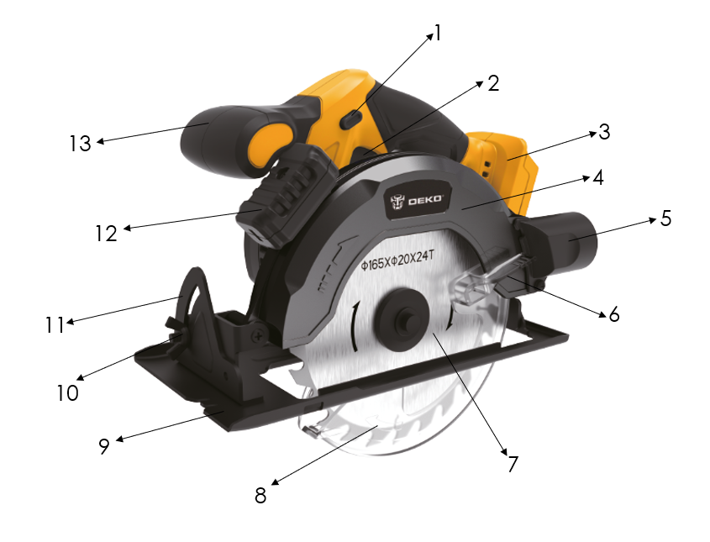

1 – предохранитель для выключателя

2 – курковый выключатель

3 – АКБ

4 – защитный кожух режущего диска

5 – патрубок для подключения к пылесосу

6 – рычаг сдвижного защитного кожуха

7 – пильный диск

8 – сдвижной защитный кожух

9 – основание параллельной направляющей

10 – винт фиксации угла наклона

11 – шкала измерения угла наклона

12 – лазер

13 – вспомогательная рукоятка

*\*может незначительно отличаться от рисунка.*

**ИНСТРУКЦИЯ ПО ТЕХНИКЕ БЕЗОПАСНОСТИ**

**ЭКСПЛУАТАЦИИ ИНСТРУМЕНТА**

Данный инструмент относится к категории ручного электроинструмента и является оборудованием повышенной опасности.

Ознакомьтесь и строго соблюдайте нижеописанные правила техники безопасности.

Используйте инструмент только по его прямому назначению, указанному в руководстве по эксплуатации.

Вовремя проводите необходимое обслуживание. Любое изменение или модификация инструмента запрещается, так как это может привести к поломке и/или травмам.

**Проверка инструмента**

* Каждый раз перед использованием инструмента необходимо произвести его наружный осмотр на предмет целостности и отсутствия повреждений, надежности крепления узлов и деталей.

**Внимание!**

Не допускается работа при любых неисправностях инструмента! Отключите инструмент от источника электропитания (аккумуляторной батареи) перед проведением любых регулировок, технического обслуживания, или при хранении.

**Безопасность рабочего места**

* Убедитесь в безопасности рабочего места: оно должно быть чистым и хорошо освещённым.
* Плохое освещение и захламление рабочего места могут привести к несчастным случаям.

**Рабочая форма**

* Используйте защитный головной убор при работе с инструментом.
* Используйте средства индивидуальной защиты органов дыхания при работе с пылеобразующими материалами.
* Всегда носите защитные очки.
* Не надевайте слишком большую широкую одежду при работе с инструментом.

**Использование и уход**

* Держите руки на безопасном расстоянии от движущихся деталей механизма.
* Избегайте попадания любых частей тела в движущиеся детали инструмента во время выполнения рабочих операций.
* Не оставляйте ручной электроинструмент без присмотра во время работы механизма.
* Запрещено работать инструментом под воздействием алкоголя или лекарств, которые могут повлиять на скорость вашей реакции.
* Не работайте с инструментом, когда Вы устали или не имеете возможности контролировать рабочий процесс.
* Будьте внимательны весь период работы.
* Запрещается использовать едкие химические вещества и жидкости для чистки инструмента.
* Не прилагайте излишних усилий к инструменту. Правильно подобранный инструмент позволит выполнить работу лучше и безопаснее с производительностью, на которую он рассчитан.
* Не пользуйтесь инструментом с неисправным выключателем. Любой инструмент с неисправным выключателем опасен и должен быть отремонтирован.
* Перед выполнением регулировок, сменой принадлежностей или хранением инструмента всегда отключайте его от источника питания и/или от аккумулятора во избежание риска случайного включения инструмента.
* Используйте инструмент, принадлежности, приспособления и насадки в соответствии с данными инструкциями и в целях, для которых он предназначен, учитывая при этом условия и вид выполняемой работы. Использование электроинструмента не по назначению может привести к возникновению опасной ситуации.

**Электробезопасность**

* Вилка зарядного устройства должна соответствовать сетевой розетке. Никогда не вносите никаких изменений в конструкцию розетки. При использовании инструмента с заземлением не используйте переходники. Розетки и вилки, не подвергавшиеся изменениям, снижают риск поражения электрическим током.
* Избегайте контакта участков тела с заземленными поверхностями, такими как трубы, радиаторы, батареи отопления и холодильники. При контакте тела с заземленными предметами увеличивается риск поражения электрическим током.
* Не подвергайте инструмент воздействию дождя или влаги. Попадание воды в инструмент повышает риск поражения электрическим током.
* Аккуратно обращайтесь со шнуром питания зарядного устройства. Никогда не используйте шнур питания для переноски, перемещения или извлечения вилки из розетки. Располагайте шнур на расстоянии от источников тепла, масла, острых краев и движущихся деталей. Поврежденные или запутанные сетевые шнуры увеличивают риск поражения электрическим током.
* Если инструмент приходится эксплуатировать в сыром месте, используйте линию электропитания, которая защищена прерывателем, срабатывающим при замыкании на землю (УЗО). (Устройство Защитного Отключения). Его применение уменьшит риск поражения электрическим током.

**Использование инструмента, работающего на аккумуляторах, и уход за ними.**

* Заряжайте аккумулятор только зарядным устройством, указанным изготовителем. Зарядное устройство, подходящее для одного типа аккумуляторов, может привести к пожару при его использовании с другим аккумуляторным блоком.
* Используйте инструмент только с указанными аккумуляторными блоками. Использование других аккумуляторных блоков может привести к травме или пожару
* Когда аккумуляторный блок не используется, храните его отдельно от металлических предметов, таких как скрепки, монеты, ключи, гвозди, шурупы или другие небольшие металлические предметы, которые могут привести к короткому замыканию контактов аккумуляторного блока. Короткое замыкание контактов аккумуляторного блока может привести к ожогам или пожару.
* При неправильном обращении из аккумуляторного блока может потечь жидкость. Избегайте контакта с ней. В случае контакта с кожей промойте место контакта обильным количеством воды. В случае попадания в глаза обратитесь к врачу. Жидкость из аккумуляторного блока может вызвать раздражение или ожоги.
* Обслуживание инструмента должно проводиться только квалифицированным специалистом по ремонту и только с использованием идентичных запасных частей. Это позволит обеспечить безопасность электроинструмента.

**Аккумуляторный блок.**

* Перед использованием аккумуляторного блока прочитайте настоящее руководство и предупреждающие надписи на зарядном устройстве, аккумуляторном блоке и инструменте, работающем от аккумуляторного блока.
* Не заряжайте негерметичные аккумуляторные блоки.
* Аккумуляторный блок зарядки должен быть подключен к сети с напряжением, соответствующим напряжению, указанному в технических характеристиках. Пониженное напряжение может привести к перегрузке инструмента.
* Не производите заряд аккумуляторного блока во взрывоопасной атмосфере, например, в присутствии легковоспламеняющихся жидкостей, газов или пыли, а также рядом с легковоспламеняющимися материалами. Нагрев аккумуляторного блока при зарядке создает опасность возникновения пожара.
* При зарядке аккумуляторного блока убедитесь, что он находится в хорошо проветриваемом помещении. Аккумуляторный блок может нагреваться в процессе зарядки.
* Избегайте избыточной зарядки аккумуляторов. Время зарядки аккумуляторного блока ограниченно и не должно превышать 30 минут после полной зарядки. Полная зарядка аккумуляторов определяется индикатором. Если индикатор горит зеленым, это значит, что зарядка завершилась и аккумулятор можно доставать.

Если по истечении 3-х часов с момента начала зарядки аккумуляторного блока индикатор не горит зеленым, это говорит о неисправности аккумуляторно блока и его дальнейшая зарядка создает опасность возникновения пожара или взрыва.

**Внимание!**

Не оставляйте без присмотра аккумуляторный блок и зарядные устройства во время зарядки.

* Держите аккумуляторный блок на безопасном расстоянии от источника тепла. Запрещается оставлять аккумуляторный блок на длительное время в местах воздействия высоких температур (под прямыми солнечными лучами, вблизи обогревателей или там, где температура превышает 45°C). Максимально допустимая температура аккумуляторной батареи 40°C. Нагрев аккумуляторного блока создает опасность возникновения пожара или взрыва.
* Не допускайте попадания на аккумуляторный блок воды или дождя. Замыкание контактов аккумуляторного блока между собой может привести к возникновению большого тока, перегреву, возможным ожогам и даже разрыву блока.
* Не роняйте и не ударяйте аккумуляторный блок. Не используйте аккумулятор, если он падал или подвергался ударам.
* Заряжайте аккумуляторный блок до того, как он полностью разрядится. В случае потери мощности при эксплуатации инструмента, прекратите работу и зарядите аккумуляторный блок.
* Никогда не заряжайте полностью заряженный аккумуляторный блок. Перезарядка сокращает срок службы блока.
* Не храните аккумуляторный блок (аккумулятор) в разряженном состоянии. Заряжайте сразу после разрядки. На хранение аккумулятор нужно убирать с зарядом в 50% и каждые 1-2 месяца доставать и подзаряжать.
* Хранить инструмент и аккумуляторный блок необходимо по отдельности.

**Нарушение техники безопасности или неправильное использование данного инструмента могут привести к серьезным травмам** **создать опасность возникновения пожара или взрыва.**

***Примечание:***

Хранить инструмент необходимо в закрытых или других помещениях с естественной вентиляцией, где колебания температуры и влажность воздуха существенно меньше, чем на открытом воздухе в районах с умеренным и холодным климатом, при температуре не выше +40°С и не ниже -50°С, относительной влажности не более 80% при +25°С, что соответствует условиям хранения 5 по ГОСТ 15150-89.

Транспортировать инструмент можно любым видом закрытого транспорта в упаковке производителя или без нее, с сохранением изделия от механических повреждений, атмосферных осадков, воздействия химически-активных веществ и обязательным соблюдением мер предосторожности при перевозки хрупких грузов, что соответствует условиям перевозки 8 по ГОСТ 15150- 89.

**ОПИСАНИЕ СБОРКИ И РАБОТЫ**

**Внимание!**

Перед сборкой, регулировкой или заменой принадлежностей отсоедините аккумулятор от инструмента. Такие превентивные меры безопасности снижают риск случайного включения инструмента.

**Установка пильного диска.**

- При монтаже пильного диска надевайте защитные перчатки, чтобы избежать риска получения травм при касании пильного диска.

- Используйте пильный диск диаметром 165 мм. Допустимая максимальная скорость пильного диска должна быть не менее 4500 об/мин.

- Поднимите маятниковый защитный кожух как можно выше, подняв рычаг для настройки маятникового защитного кожуха.

- Установите пильный диск на опорный фланец. Направление резания зубьев (стрелка на пильном диске) должно совпадать с направлением стрелки на защитном кожухе.

- Установите зажимной фланец и вкрутите зажимной винт в направлении вращения. Следите за правильным монтажным положением опорного фланца и зажимного фланца.

- Нажмите кнопку фиксации шпинделя и удерживайте ее нажатой.

- Туго затяните с помощью шестигранного ключа зажимной винт в направлении вращения.

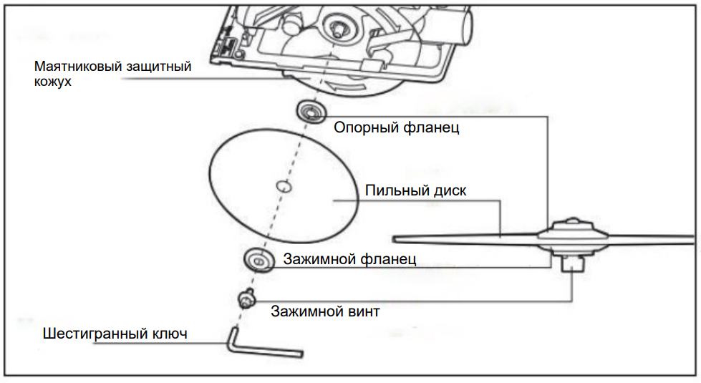

**Установка и извлечение аккумуляторной батареи.**

Нажмите кнопку извлечения аккумулятора, чтобы вставить аккумулятор в электроинструмент или извлечь аккумулятор из него.

На аккумуляторе есть индикатор заряда аккумулятора. Нажмите кнопку светового индикатора, и световой индикатор покажет оставшийся уровень заряда. Когда горит только один красный светодиод - заряд низкий. Если уровень заряда ниже допустимого предела, пожалуйста, перезаряжайте аккумулятор вовремя, в противном случае, это может привести к глубокому разряду аккумулятора.

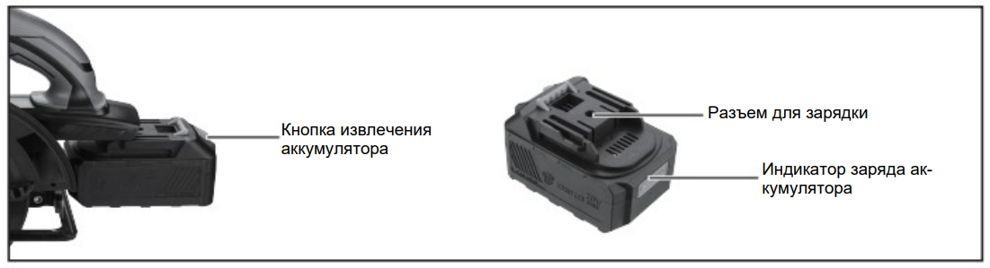

**Регулировка пилы перед эксплуатацией.**

1.Регулировка глубины резания.

Для регулировки глубины пропила ослабьте рычаг фиксации глубины пропила. Чтобы уменьшить глубину пропила, отведите пилу от опорной плиты, чтобы

увеличить – опустите пилу к опорной плите.

Установите желаемый размер по шкале глубины пропила. Снова туго затяните рычаг фиксации глубины пропила.

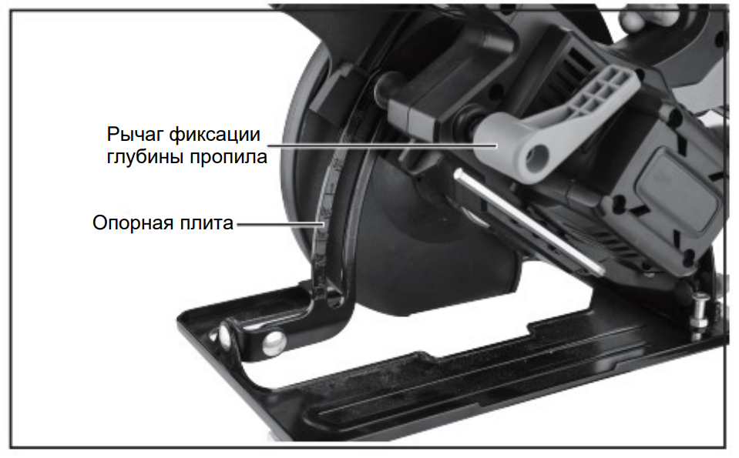

2.Регулировка угла распила.

Чтобы отрегулировать угол лезвия от 0 до 45 градусов, ослабьте барашковые винты и поверните опорную плиту в сторону. Установите нужное значение на шкале угла распила. Снова затяните барашковые винты.

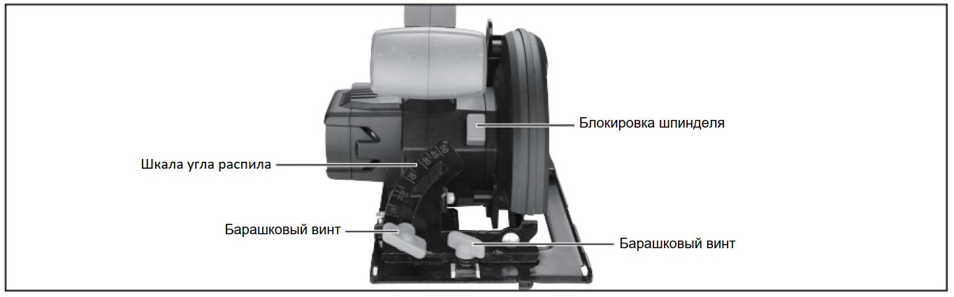

3.Метки угла пропила.

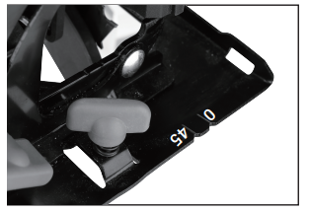Метка линии распила 0° показывает положение пильного диска при распиливании под прямым углом.

Метка линии распила 45° (10) показывает положение пильного диска при распиливании под углом 45°.

Для получения точного пропила установите дисковую пилу на заготовке согласно рисунку. Рекомендуется сделать пробный пропил.

4.Распиливание с параллельным упором.

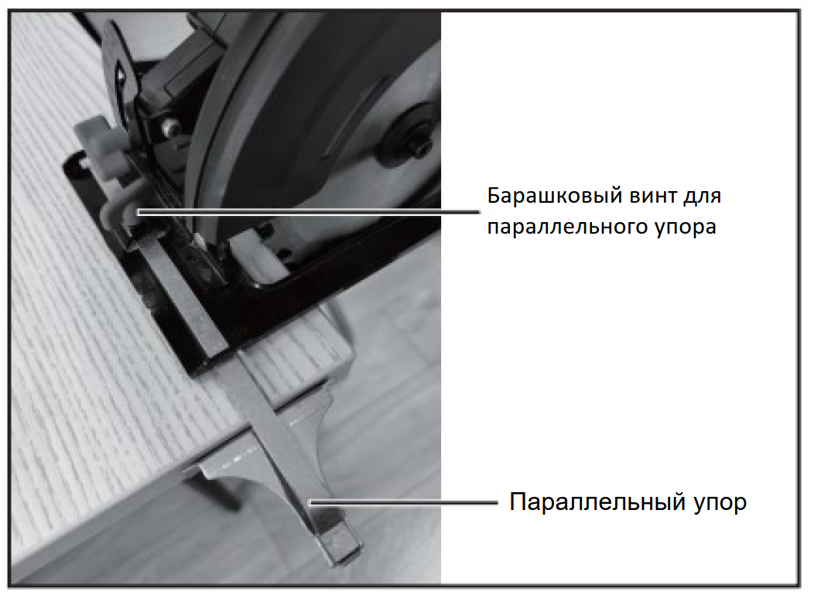Параллельный упор обеспечивает возможность точного пиления вдоль края заготовки или распиливания на одинаковые полосы. Проденьте рычаг параллельного упора через оба приспособления, чтобы получить требуемое расстояние резки, и затяните барашковый винт для параллельного упора, чтобы зафиксировать его в нужном положении. Его можно использовать с обеих сторон опорной плиты. На передней части опорной плиты имеется вырез для использования с параллельным упором.

Для прямых разрезов используйте направляющую метку 0, чтобы выровнять ее по шкале параллельного упора.

Для резки со скосом 45 используйте направляющую метку 45, чтобы выровнять ее по шкале параллельного упора.

5. Включение/выключение.

Чтобы включить электроинструмент, сначала нажмите кнопку блокировки, а затем нажмите на кнопку ВКЛ/ВЫКЛ и удерживайте еe нажатой.

Чтобы выключить, отпустите кнопку ВКЛ/ВЫКЛ.

Указание: Из соображений безопасности кнопка ВКЛ/ВЫКЛ не может быть зафиксирована и при работе следует постоянно нажимать на нее.

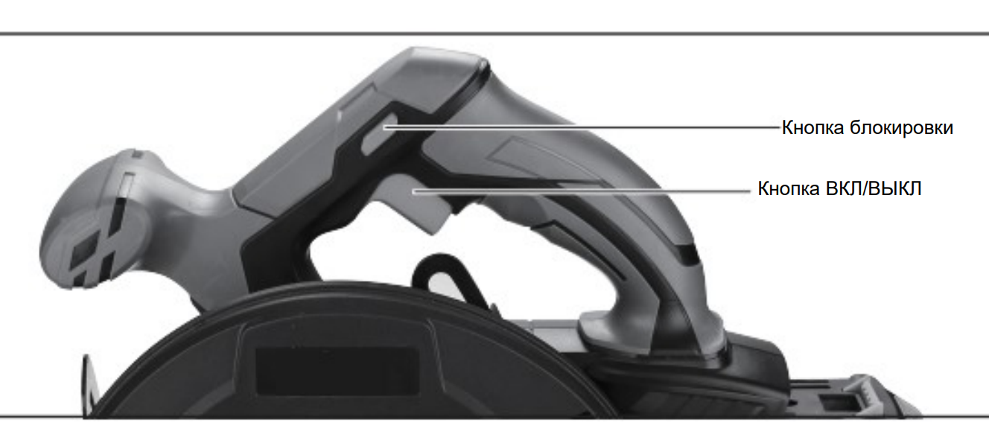

6.Советы по эксплуатации.

* Всегда используйте диск, подходящий для разрезаемого материала и его толщины. Чем больше зубьев у диска, тем лучше качество реза.
* Всегда следите за тем, чтобы заготовка была надежно закреплена.
* Держите циркулярную пилу за обе рукоятки (основную и вспомогательную). Всегда держите руки и пальцы подальше от пильного диска, чтобы избежать травм.
* Перед началом резки нарисуйте направляющую вдоль желаемой линии реза.
* После завершения резки отпустите кнопку ВКЛ/ВЫКЛ и не кладите пилу, пока диск полностью не остановится.

**Внимание!**

Начинайте работу с инструментом только после того, как полностью соберёте и проверите его в соответствие с указаниями данного руководства по эксплуатации.

**СРОК СЛУЖБЫ И УТИЛИЗАЦИЯ**

При соблюдении требований, указанных в настоящем руководстве по эксплуатации и в гарантийном талоне, срок службы товара составляет 3 года.

По окончании срока службы возможно использование инструмента по назначению, если его состояние отвечает требованиям безопасности и инструмент не утратил свои функциональные свойства.

Не выбрасывайте инструмент, а также комплектующие и составные детали в бытовые отходы! Отслуживший свой срок инструмент должен утилизироваться в соответствии с Вашими региональными нормативными актами по утилизации электроинструментов и аккумуляторных батарей.

За подробной информацией о пунктах по сбору электроинструментов и аккумуляторных батарей обращайтесь в свой административный округ, в местную службу по переработке отходов или в магазин, в котором был куплен инструмент.

**УСТРАНЕНИЕ НЕИСПРАВНОСТЕЙ**

**Возможные неисправности**

|  |  |
| --- | --- |
| Неисправность | Вероятная причина |
| Одновременное сгорание якоря и статора | Работа с перегрузкой электродвигателя. |
| Сгорание якоря с оплавлением изоляционных втулок. |
| Сгорание статора с одновременным оплавлением изоляционных втулок якоря. |
| Коррозия деталей изделия. | Небрежное обращение с инструментом при работе и хранении. |
| Проникновение внутрь инструмента жидкостей частиц строительных смесей, материалов |
| Механическое повреждение корпуса, узлов, деталей |
| Сильное загрязнение инструмента как внешнее, так и внутреннее |

**Возможные неисправности и методы их устранения**

|  |  |  |
| --- | --- | --- |
| Неисправность | Вероятная причина | Действия по устранению |
| Двигатель не включается | АКБ разряжен | Проверьте заряжен ли АКБ |
| Неисправен выключатель | Обратитесь в специализированный сервисный центр для ремонта |
| Изношены щетки |
| Повышенное искрение щеток на коллекторе | Изношены щетки | Обратитесь в специализированный сервисный центр для ремонта |
| Загрязнен коллектор |
| Неисправны обмотки ротора |
| Рабочий инструмент плохо закреплен | Закрепите правильно рабочий инструмент |
| Повышенная вибрация, шум | Неисправны подшипники | Обратитесь в специализированный сервисный центр для ремонта |
| Износ зубьев ротора или шестерни |
| Появление дыма и запаха горелой изоляции | Неисправность обмоток ротора или статора | Обратитесь в специализированный сервисный центр для ремонта |
| Двигатель перегревается | Загрязнены окна охлаждения электродвигателя | Прочистите окна охлаждения электродвигателя, предварительно отключив инструмент от сети питания |
| Электродвигатель перегружен | Снимите нагрузку и в течение 2-3 минут обеспечьте работу инструмента на холостом ходу при максимальных оборотах |
| Неисправен ротор | Обратитесь в специализированный сервисный центр для ремонта |
| Двигатель не развивает полную скорость и не работает на полную мощность | Сгорела обмотка или обрыв в обмотке | Обратитесь в специализированный сервисный центр для ремонта |

**Ошибки пользователя, ведущие к отказам**

|  |  |  |
| --- | --- | --- |
| Действия, ведущие к отказу | Признак | Последствия |
| Перегруз | Повышенная температура корпуса, редуктора | Одновременный выход из строя статора, ротора |
| Продолжительная работа без перерывов на охлаждение | Повышенная температура корпуса, редуктора | Выход из строя статора, ротора |

**ГАРАНТИЙНЫЕ ОБЯЗАТЕЛЬСТВА**

Гарантийный срок эксплуатации инструмента составляет 12 месяцев со дня продажи розничной сетью (магазином). Если инструмент эксплуатировался в коммерческих целях (профессионально), срок гарантии составляет 1 месяц со дня продажи.

Гарантийный ремонт осуществляется при соблюдении следующих условий:

1. Наличия кассового чека.

2. Предоставление неисправного инструмента в комплекте с аккумуляторным блоком и зарядным устройством в чистом виде.

Гарантийное обслуживание не предоставляется:

1. На инструмент, у которого неразборчив или изменен серийный номер (при наличии);
2. На последствия самостоятельного ремонта, разборки, чистки и смазки инструмента в гарантийный период (не требуемые по инструкции эксплуатации), о чем свидетельствуют, например, заломы на шлицевых частях крепежа корпусных деталей;
3. На неисправности, возникшие в результате несообщения о первоначальной неисправности;
4. На инструмент, который эксплуатировался с нарушениями инструкции по эксплуатации или не по назначению;
5. На повреждения, дефекты, вызванные внешними механическими воздействиями, воздействием агрессивных средств и высоких температур или иных внешних факторов, таких как дождь, снег, повышенная влажность и др.;
6. На неисправности, вызванные попаданием в инструмент инородных тел, небрежным или плохим уходом, повлекшими за собой выход из строя инструмента;
7. На неисправности, возникшие вследствие перегрузки, повлекшие за собой выход из строя двигателя или других узлов и деталей, а также вследствие несоответствия параметров электросети номинальному напряжению;
8. На неисправности, вызванные использованием неоригинальных запасных частей и принадлежностей;
9. На недостатки изделий, возникшие вследствие эксплуатации с неустраненными иными недостатками;
10. На недостатки изделий, возникшие вследствие технического обслуживания и внесения конструктивных изменений лицами, организациями, не являющимися авторизованными сервисными центрами;
11. На естественный износ изделия и комплектующих в результате интенсивного использования;
12. На такие виды работ, как регулировка, чистка, смазка, замена расходных материалов, а также периодическое обслуживание и прочий уход за изделием, оговоренным в Руководстве (Инструкции по эксплуатации);
13. Предметом гарантии не является неполная комплектация изделия, которая могла быть обнаружена при продаже изделия;

Гарантия не распространяется комплектующие и составные детали, являющиеся расходными и быстроизнашивающимися, к которым относятся:

- оснастка (сменные принадлежности) входящие в комплектацию или устанавливаемые пользователем, например, параллельный упор, шестигранный ключ и прочая сменная оснастка;

- аккумуляторные блоки.

Перечень сервисных центров Вы можете посмотреть на сайте: <https://z3k.ru/service/>

Перейти по ссылке можно, отсканировав QR код:

**Экспортер/Изготовитель**: NINGBO GI POWER IMPORT & EXPORT CO., LTD. /НИНБО ДЖИАЙ ПАУЭР ИМПОРТ ЭНД ЭКСПОРТ КО., ЛТД.  
**Адрес экспортера/изготовителя**: CBD of Yinzhou District, Ningbo City, Zhejiang Province, China / СИБИДИ ОФ ИНЬЧЖОУ ДИСТРИКТ, НИНБО, ЧЖЭЦЗЯН, КИТАЙ

**Импортер/Организация, уполномоченная принимать претензии:** ООО «ДЕКО ЕВРОПА»  
**Адрес:** 107078, Москва г, Новорязанская ул, дом 18

Тел.+7(905)518-81-22  
E-mail: [info@z3k.ru](mailto:info@z3k.ru)  
**Сделано в Китае**

**Дата производства указана на индивидуальной упаковке.**

**Изделие соответствует требованиям:**

ТР ТС 004/2011 «О безопасности низковольтного оборудования»;

ТР ТС 010/2011 «О безопасности машин и оборудования»;

ТР ТС 020/2011 «Электромагнитная совместимость технических средств».

ТР ЕАЭС 037/2016 «Об ограничении применения опасных веществ в изделиях электротехники и радиоэлектроники».

